**МИНИСТЕРСТВО ЦИФРОВОГО РАЗВИТИЯ СВЯЗИ И МАССОВЫХ КОММУНИКАЦИЙ**

**Ордена Трудового Красного Знамени**

**Федеральное государственное бюджетное образовательное учреждение высшего образования**

**«Московский технический университет связи и информатики»**

Кафедра «Математическая Кибернетика и Информационные технологии»

Лабораторная работа №2

Создание приложения с метео-информацией

Выполнил: Студент группы

БВТ2201

Ибрагимов Т.Э.

Москва

2023

**Цель работы:**

Получение и вывод информации с сайта с помощью специальной библиотеки Python.

**Задание:**

1. Изучить документацию на сайте <https://openweathermap.org/api>
2. Вывести в текущем и недельном прогнозе скорость ветра и видимость.

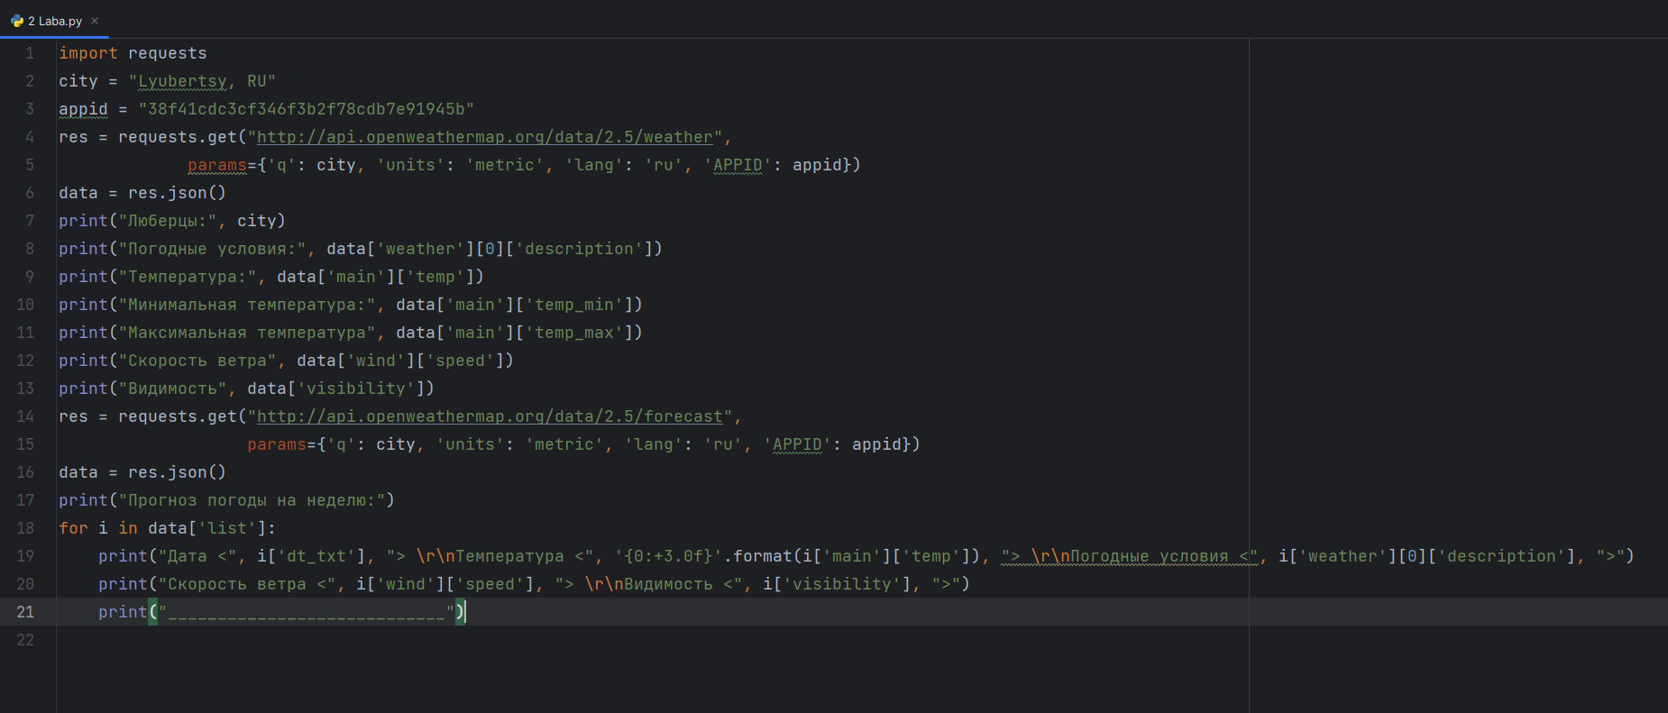

Рисунок 1 – Код для программы с метео-информацией

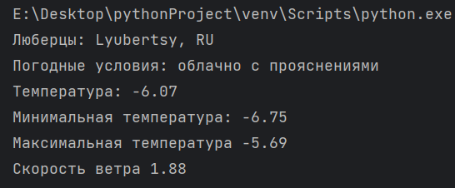

Рисунок 2 – погода на данный момент

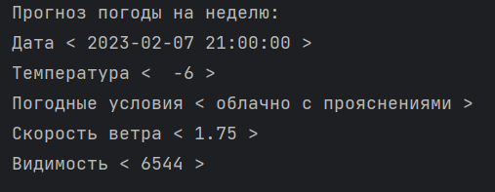

Рисунок 3 – погода на неделю

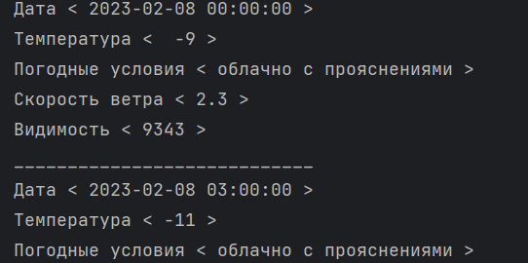

Рисунок 4 – погода на неделю

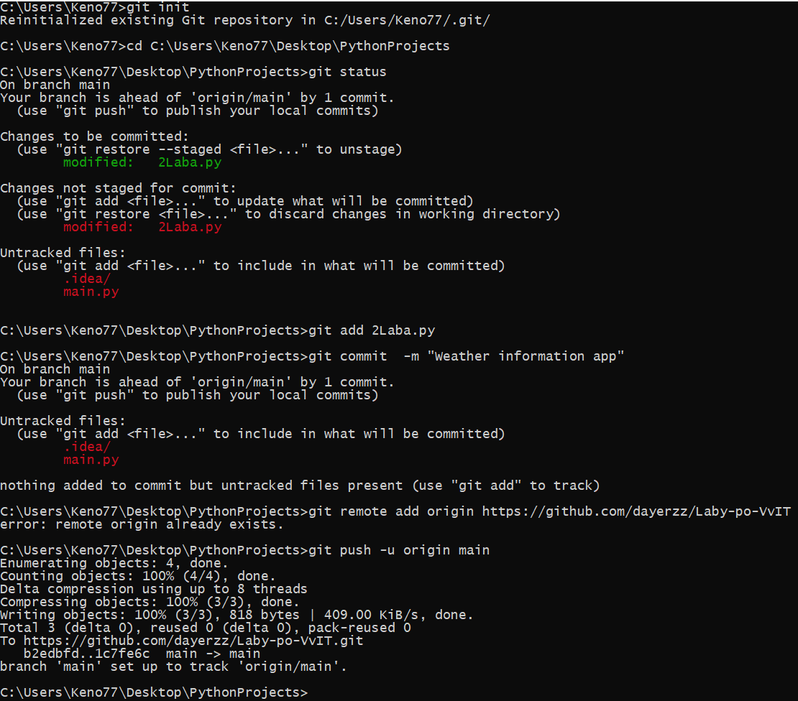

Рисунок 5 – загрузка программы на Github с помощью Git

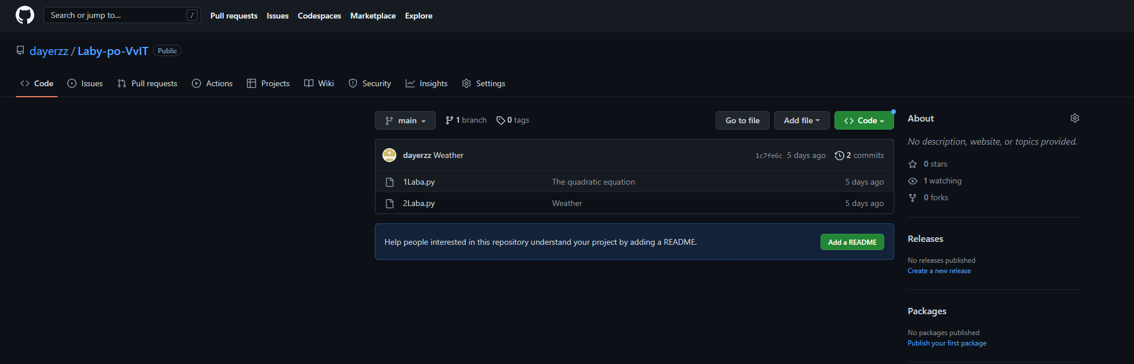

Рисунок 6 – загруженная программа на Github

**Вывод:** в ходе данной работы я научился использовать библиотеку «requests».